РЕКЕ СРБИЈЕ
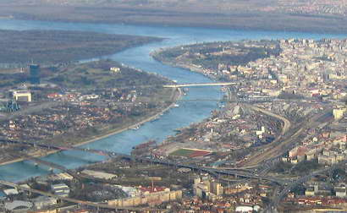
ВЕЛИКА МОРАВА – док је људи нису припитомили, исправили, Велика Морава била је хировита, непредвидива и опасна. гризла је сопствене обале, откидала њиве, Плавила села. После поплава 1963. и 1965, радило се на спречавању даљег изливања. Настала је спојем Јужне и Западне Мораве код Сталаћа и улива се у Дунав. Главне притоке Мораве су Белица, Лепеница и Јасеница са леве стране и Црница, Раваница и Ресава са десне. Око Мораве се свило густо, плодно Поморавље. Пролази кроз 12 општина. Ту је некада пролазио Цариградски друм, вековна веза Азије и Европе. Иза Римљана чијих је 16 царева рођено на територији данашње Србије, остало је и латинско име ове реке: Маргус. Средњевековна Србија оставила нам је Моравску школу, јединствени стил у српској уметности који обухвата период од 70-их година 14. века до пада деспотовине 1459. г.
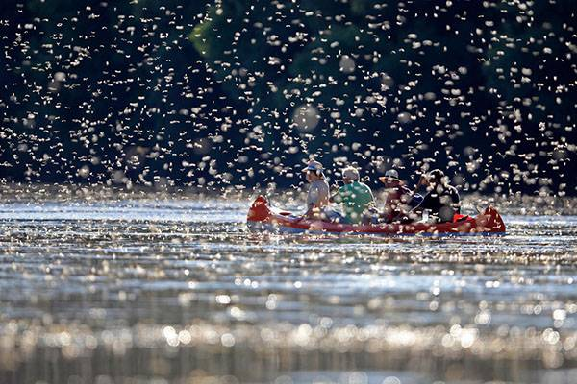
Дрина је моћна и зелена, једна од најлепших река. У давна времена звала се Дринос, али народ је волео да је зове Зеленка. Вековима је била граница између западног и источног римског царства, кроз историју је раздвајала и римокатолички од православног живља, а данас дели исти народ.
ТИСА – Тиса је бистра и брза река која има светски феномен – Тисин цвет. Само у првим данима јуна, и то свега два дана, могуће је уживати у једној од најлепших природних појава а свету. Над површином реке лете хиљаде жутих инсеката, занесени љубавним жаром, дочаравајући настанака света.
ДУНАВ – Добри познаваоци Дунава слажу се да се најлепши део највеће европске реке налази у Србији. Разлог за то је прелепа природа и национални паркови, али и градови и тврђаве који су се "угнездили" крај реке.
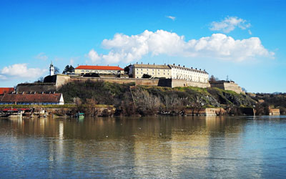
ТВРЂАВЕ НА ДУНАВУ
Од 21 тврђаве у Србији, седам их се налази на Дунаву
Петроварадинска тврђава
Зидана је између 1692. и 1780. године у време сталне турско-аустријске борбе за превласт на овом подручју.
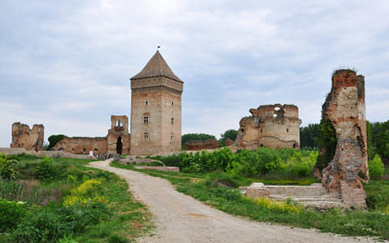
Бачка тврђава
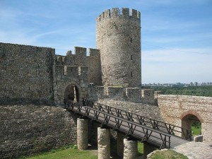
Саграђена је између 1338. и 1342. године на реци Мостонги, на југозападу Бачке, за време владавине Роберта Анжујског. Ово је најбоље очувана тврђава из угарског периода у средњем веку.
Београдска тврђава
На узвишењу изнад ушћа Саве у Дунав лежи овај драгуљ Београда, чији почеци сежу у 3. век пре нове ере, када су ту живели Келти и после њих Римљани. Тврђава је доживела значајне преправке у 6. веку под византијским царем Јустинијаном, у 14. веку за време владавине деспота Стефана Лазаревића и најзад у 17. веку, када ју је дотеривао италијански инжењер Андреа Канаро.
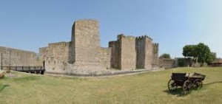
Смедеревска тврђава
У некадашњој српској престоници Смедереву ову тријангуларну тврђаву подигао је, у првој половини 15. века, деспот Ђурађ Бранковић, а Турци су је касније додатно утврдили. Одржала се у свим српско-турским сукобима, али је тешко оштећена у Другом светском рату
Голубачка тврђава
Ова тврђава са девет кула настала је у 14. веку на литици изнад Ђердапске клисуре. Тај изузетан положај чини је једном од најупечатљивијих тврђава на Дунаву и симболом Ђердапа. Њоме су најпре владали српски деспоти, а Турци су је освојили у 15. веку. Данас је веома популарна и због своје повезаности са Лепенским виром.
ПЕСМЕ О РЕКАМА

„Дунаве, Дунаве, моје море  над тобом најлепше свићу зоре  Дунаву сам поклонио дан  и све ноћи из младости ране  Дунаву сам дао оно што сам знао  ал' ми зато није жао“ | „Ој, Мораво, ој, Мораво,  моје село равно.  Кад си равно, што си водоплавно!  Киша паде, те Морава дође,  Те поплави моје село равно,  А у селу Јованове дворе,  И у двору Јованову љубу.“ | У бој крените јунаци сви!  Крен'те и не жалите живот свој!  Цер да чује твој, Цер нек види бој.  А река Дрина славу, храброст  и јуначку руку српскога сина.

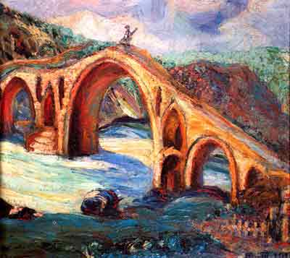
ПРАВОПИС: ПРАВИЛА ПИСАЊА ВЕЛИКОГ СЛОВА
Називи река пишу се почетним великим словом. Уколико се назив састоји из више речи, само прва реч се пише почетним великим словом: Сребрно језеро, Јадранско море, Поречка река, Јасеничка река, (али Велика Морава јер је Морава властито име)

НАДЕЖДА ПЕТРОВИЋ је
најзначајнија српска
сликарка с краја 19. и почетка 20. века.

Слика „Турски мост“

Наставник: Оливера Абадић
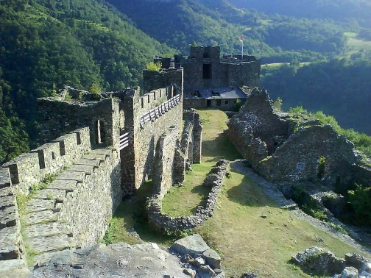
ЛЕГЕНДЕ: ДОЛИНА ЈОРГОВАНА - Легенда каже да је из љубави према Јелени Анжујској српски краљ Урош Ι пред њен долазак наредио да се путем којим ће она допутовати, целом долином Ибра од Краљева до Рашке, посаде све познате врсте јоргована. Желео је да тако будућу краљицу подсети на родну Провансу. Био је то каваљерски потез, без премца чак и у краљевским круговима. Сматра се да Јелена Анжујска до доласка у Србију није видела свог будућег мужа, али је његов свадбени дочек са јоргованима потпуно везао њено срце за Србију.
Усред Долине јоргована, ни на небу ни на земљи, уздиже се велика тврђава, средњевековни град Маглич.

